Vendim

Nr.544, datë 12.8.2004

Për miratimin e procedurës dhe të dokumentit të legalizimit të shtesave në ndërtime

Në mbështetje të nenit 100 të Kushtetutës dhe të neneve 4 e 5, pika 2 të ligjit nr.9209, datë 23.3.2004 “Për legalizimin e shtesave në ndërtime”, me propozimin e Ministrit të Rregullimit të Territorit dhe të Turizmit, Këshilli i Ministrave

Vendosi:

1. Subjekti juridik, që ka kryer ndërtim me sipërfaqe më të madhe se projekti i miratuar me vendim të KRRT-së së njësisë së qeverisjes vendore dhe që ka depozituar e protokolluar kërkesën për legalizimin e shtesës brenda afateve të përcaktuara në paragrafin e parë të nenit 6 të ligjit nr.9209, datë 23.3.2004 “Për legalizimin e shtesave në ndërtime”, duhet të plotësojë formularin A “Kërkesa teknike”, që i bashkëlidhet këtij vendimi.
Njësia e urbanistikës e njësisë së qeverisjes vendore e pajis subjektin me këtë formular.
2. Subjekti juridik plotëson dhe depoziton në njësinë e urbanistikës formularin A dhe dokumentacionin e përcakuar në nenin 2 të ligjit nr.9209, datë 23.3.2004 “Për legalizimin e shtesave në ndërtime”, brenda afatit të caktuar në pikën 2 të nenit 6 të po këtij ligji.
3. Kur njësia e urbanistikës vëren se dokumentacioni i paraqitur është në përputhje me kriteret e legalizimit dhe se subjekti i ka shlyer të gjitha detyrimet e përcaktuara me ligj, vendos ta pajisë atë me dokumentacionin e nevojshëm, si më poshtë vijon:
a) Me leje të re ndërtimi për të gjithë objektin, përfshirë edhe sipërfaqen jashtë lejes së miratuar, për ndërtimet e përfshira në pikën 1 të nenit 5 të ligjit nr.9209, datë 23.3.2004.
Vlerësohen ndërtimet e papërfunduara, ndërtimet për të cilat procesverbali i përfundimit të karabinasë është depozituar deri në datën e hyrjes në fuqi të ligjit të sipërpërmendur.
b) Me dokumentin e legalizimit shtesë, sipas formularit B “Legalizim shtesë”, që i bashkëlidhet këtij vendimi, për ndërtime e përfshira në pikën 2 të nenit 5 të ligjit nr.9209, datë 23.3.2004.
Vlerësohen ndërtimet e përfunduara, ndërtimet për të cilat subjekti juridik ka depozituar, në përputhje me nenin 13 të ligjit nr.8402, datë 10.9.1998 “Për kontrollin dhe disiplinimin e punimeve të ndërtimit”, pranë njësisë së urbanistikës së njësisë së qeverisjes vendore, kërkesën për marrjen e lejes së shfrytëzimit.
4. Ngarkohen Ministri i Rregullimit të Territorit dhe i Turizmit dhe njësitë e qeverisjes vendore për zbatimin e këtij vendimi.
Ky vendim hyn në fuqi pas botimit në Fletoren Zyrtare.

Kryeministri
Fatos Nano

A
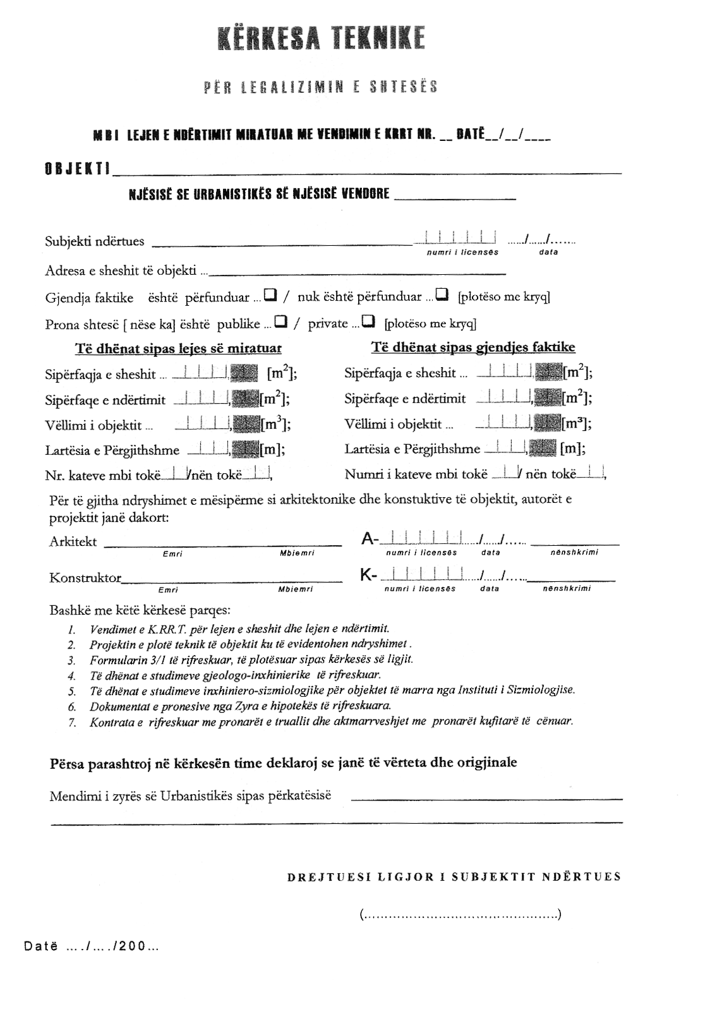

B

